
资产与后勤管理处
工作信息
2016年第2期（总第11期）
综合办公室编 2016年4月 7日

党建之窗
资产与后勤管理处举办后勤改革与发展专题报告会 2
后勤党总支召开支部书记会议 安排布置近期工作 3
工作动态
西安科技大学召开艾滋病、传染病防控工作暨培训会 3
我校举办形式多样的结核病防控宣传 4
我校举办政府采购与招投标法律法规培训工作会 5
我校参加陕西高校能源专业委员会年会 5
我处举办资产管理信息系统升级培训会 6
后勤分工会举办庆“三八”健步走比赛活动 7
我处综合办公室召开工作会议 7
临潼餐饮举办春季食品安全知识讲座 8
临潼公寓切实做好传染病防控工作 8
临潼餐饮与材料学院积极开展和谐餐厅共建活动 9
临潼物业高效、专业维护教学设备 保障教学 10
雁塔公寓与学工部开展联合检查 10
动力二中心电工班认真维修路灯确保出行平安 10
雁塔餐饮管理服务中心开展消防安全知识讲座 11
雁塔公寓积极做好春季传染病防控工作 11
雁塔餐饮管理服务中心召开春季食品安全会议 12
雁塔公寓认真做好毕业设计学生的住宿接待工作 12
雁塔物业紧抓春季绿化 努力美化校园 13
2016届毕业生双选会运输服务保障任务圆满完成 13
接待运输服务中心举办安全知识讲座 14
社区对辖区各种犬类实施狂犬疫苗的免费注射 14
社区计生办开展免费孕检工作 15

党 建 之 窗
领 导 关 怀

资产与后勤管理处举办后勤改革与发展专题报告会
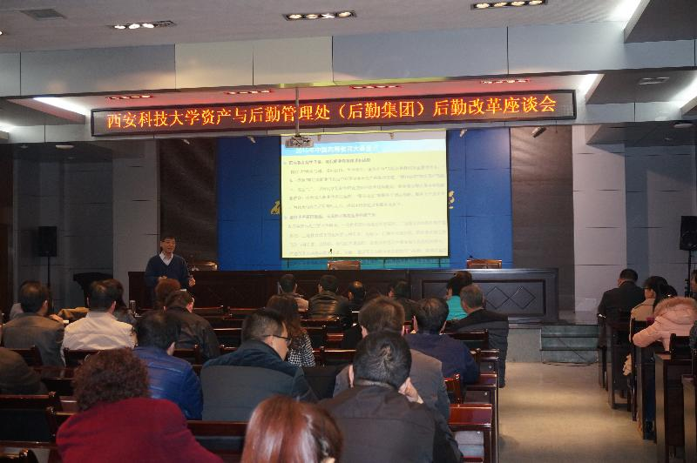
3月16日下午，后勤改革与发展专题报告会在临潼校区第二会议室召开。韩江水副校长应邀作了题为《学校发展与后勤改革》的报告。会议由张威虎副校长主持,资产与后勤管理处全体职工和后勤集团各中心班组长共100余人参加了会议。
韩江水副校长首先通过对高校办学水平评价指标的分析，引入并阐述了我国高等教育发展的形式和任务以及影响高等教育质量的因素；接着对学校“十三五规划”的制订情况及我校今后的发展目标和要求进行了详细的讲解；随后对后勤在学校今后运行和发展中的地位、作用等方面进行了重点阐述；最后结合我校后勤在新形势下面对的机遇和挑战，提出了后勤下一步的发展方向和工作思路：一是创新管理制度和方式，制订合理有效的激励政策，提升后勤队伍的综合素质与水平；二是主动对接师生需求，努力改善办学条件，提升后勤服务保障能力；三是深化机制改革，杜绝资源浪费，充分发挥校园环境育人功能。四是加快后勤信息化建设，构建“四化”后勤服务体系，切实做到“两服务三满意”。
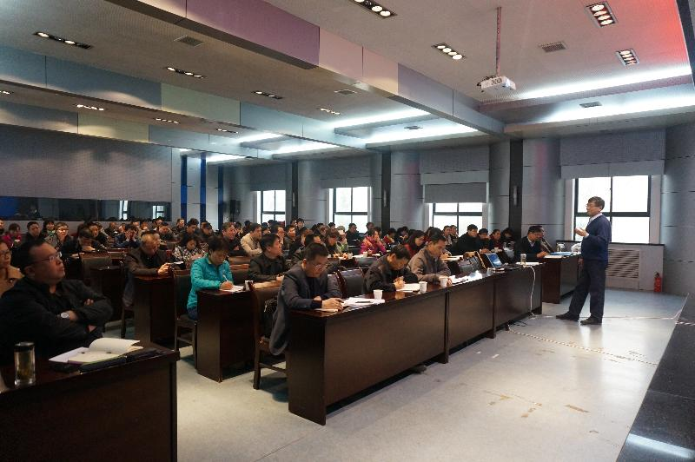
最后，张威虎副校长作了总结讲话，他首先代表后勤全体职工对韩江水副校长所做的精彩报告表示衷心感谢，认为今天的报告会开的非常好，既开阔了后勤人的视野，又提升了后勤人的理论水平，更重要的是明确了我校后勤今后的努力方向。他要求，后勤班子要认真贯彻报告会精神，将涉及后勤的改革思路扎实融入到日常服务工作中，努力推进学校“十三五”目标任务完成；要建设学习型后勤，加强管理、业务、文化等方面知识的学习，全面提升后勤管理服务能力和管理水平；要深入思考后勤体制改革，引入先进的企业管理理念和方法，为把我校建设成为一流大学作出应有的贡献。

后勤党总支召开支部书记会议 安排布置近期工作
3月28日上午，后勤党总支在社区会议室召开支部书记会议。会议由后勤党总支书记薛奋勇主持，后勤各支部书记参加了会议。
会上，薛书记领学了习近平总书记系列重要讲话读本部分内容，传达了学校《关于成立西安科技大学第十次党员代表大会筹备工作领导小组的通知》（西科党发〔2016〕1号）、关于印发《西安科技大学党委理论学习中心组2016年学习安排》的通知（西科党办发〔2016〕4号）及《资产与后勤管理处（后勤集团）2016年工作要点》（资后函〔2016〕9号）等文件精神。薛书记要求各支部书记要组织支部党员定期召开支部会议，认真学习各级文件、党章、“三严三实”、“两学一做”等，充分发挥党员的战斗堡垒作用，更好地服务基层、服务群众；同时要加强党风廉政建设相关工作，组织党员认真学习《中国共产党纪律处分条例》和《中国共产党廉洁自律准则》，严格控制经费支出。
工 作 动 态

西安科技大学召开艾滋病、传染病防控工作暨培训会
3月18日，学校召开艾滋病、传染病防控工作暨培训会议。党委副书记樊建武、副校长张威虎出席会议并讲话。会上，相关负责人对《西安科技大学艾滋病防控工作方案》进行解读，针对艾滋病等传染病防控知识和防控措施进行培训。
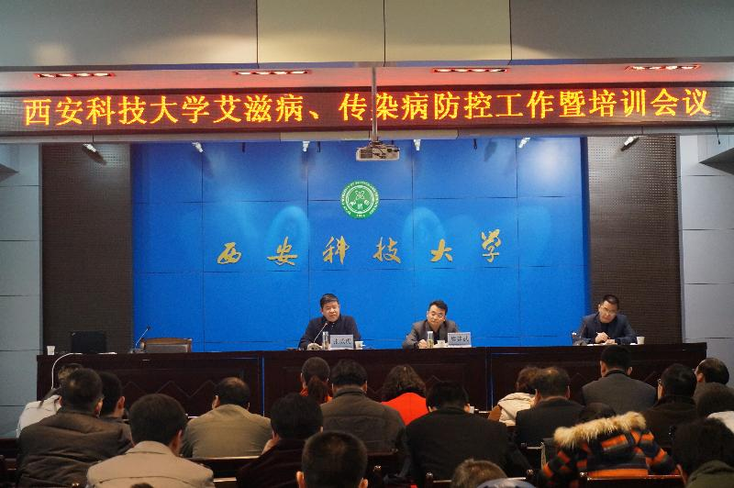
樊建武简要回顾了我校艾滋病、传染病防控工作取得的主要成绩，指出了当前面临的形势和任务。他强调，要高度重视，相关单位和部门要把艾滋病、传染病防控工作作为日常管理教育工作的重要内容；要不断改进方式方法，增强宣传教育的针对性和实效性，引导广大师生养成健康的生活方式；要突出重点，科学防控，努力消除传染源、阻断传播途径；要加强组织领导，健全工作机制，进一步明确任务、夯实责任，形成全员参与、务实高效的防控工作体系。
张威虎要求，要从保障学校稳定和师生健康安全的大局出发，进一步明确责
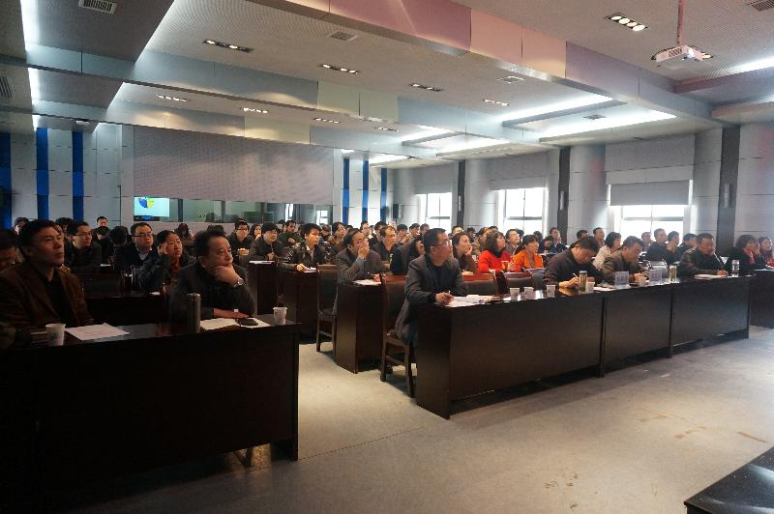
任，确保传染病防控政策组织落实到位；要充分发挥课堂教学主渠道作用，通过教学、卫生机构培训、志愿者活动宣传等多种形式，牢固树立师生传染病防范意识；要完善传染病防控相关制度，加强部门协作，做到早发现早治疗，确保校园安全稳定。
会议由资产与后勤管理处处长王政军主持。学校传染病防控工作领导小组成员、各学院分管学生负责人、辅导员近100余人参加了会议。

我校举办形式多样的结核病防控宣传
3月24日是世界防治结核病日。我校多种形式的结核病防控科普宣传工作渐次展开。
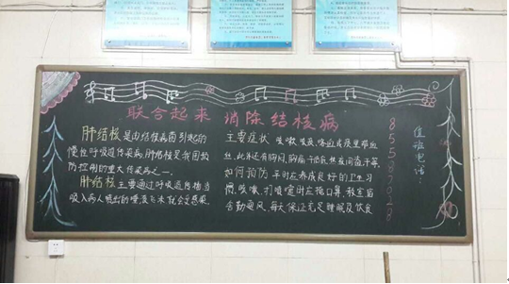
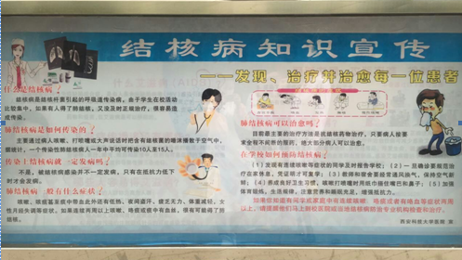
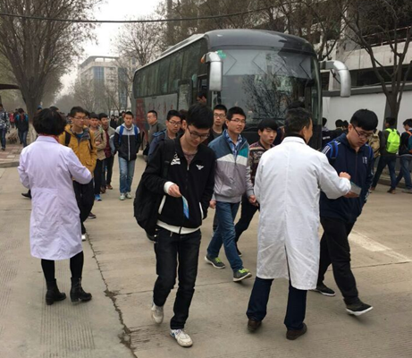
从3月16日起“社会共同努力，消除结核危害”的主题宣传横幅、展板、黑板报在校园随处可见；3月18日在临潼校区第二会议室举办了全校艾滋病、传染病防控知识培训及工作会议；3月24日校医院职工走向校园，向广大师生散发数千份防治结核病宣传彩页、赠送印有结核病防控标识小礼品，营造了浓厚的结核病防治宣传氛围，受到同学们的欢迎和好评。
系列活动的开展，对结核病防控工作和同学们健康意识的提高非常有益。

我校举办政府采购与招投标法律法规培训工作会
为进一步规范采购行为，落实国家及陕西省出台的一系列政府采购与招投标政策、法规，提高我校政府采购与招投标的效率和质量。3月25日下午，学校在临潼校区第二会议室举办政府采购与招投标法律法规培训工作会。副校长张威虎出席会议。学校各单位、各部门采购负责人及工作联系人参加了培训会。培训会由资产与后勤管理处处长王政军主持。
培训会首先由省财政厅采购资产处龚宇副处长根据《中华人民共和国政府采
购法》和《中华人民共和国政府采购法实施条例》等法律法规和要求，结合高校纳入政府采购项目的采购工作实施流程及后期资产管理做了深入浅出的讲解。随后，陕西上德招标有限公司张金平副总经理就如何做好招标前期技术参数论证和设置、评标流程等方面进行了讲解和说明。
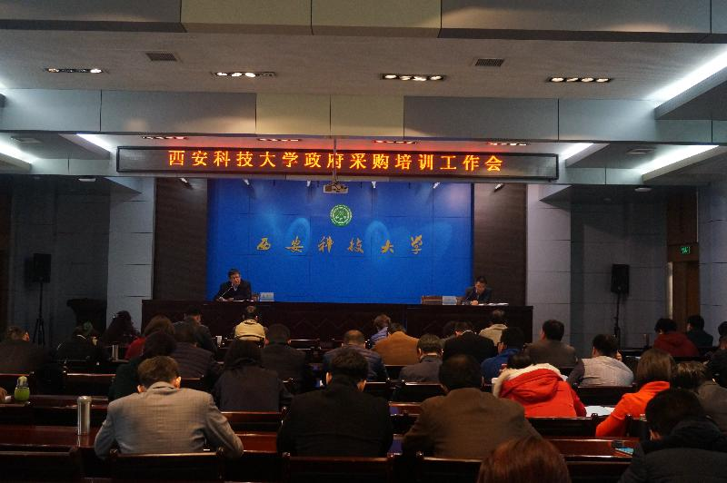
最后，张威虎副校长作了重要讲话，他强调指出：一是提高认识，深入贯彻和落实政府采购相关法律法规，把政府采购工作与党风廉政建设、预算管理、资产管理紧密结合在一起；二是严格规范和要求，重视政府采购工作对教学科研工作的保障性功能，严把产品质量关，认真做好产品前期调研论证及产品安装调试及培训等工作；三是严格流程，专人负责，确保相关法律法规以及学校招标采购管理办法落实到位；四是加强指导和服务，利用校园网、培训会等多种渠道，通过业务程序模板化，做好工作流程指引性工作。
通过本次培训，可促进我校政府采购与招标工作适应新常态，进一步统一全校师生认识，更有利于提高我校政府采购与招标的效率和质量。

我校参加陕西高校能源专业委员会年会
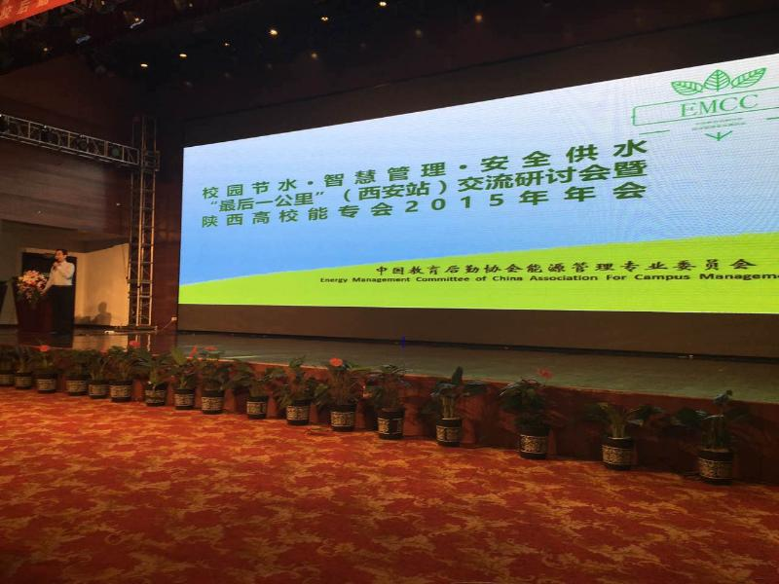
3月30日下午，由中国教育后勤协会能源管理专业委员会和陕西高校能源管理专业委员会在西安共同举办 “校园节水、智慧管理、安全供水‘最后一公里’（西安站）交流研讨会暨陕西高校能专会2015年年会”。各高校主管节能减排工作的校级领导及相关负责人参加了会议。我校副校长张威虎、资产与后勤管理处相关负责人参加了会议。
会议邀请教育部发展规划司副巡视员葛华、中国教育后勤协会会长程天权、陕西省机关事务管理局副局长石憬玫，就当前国家关于节能减排工作进行了宣传介绍。葛华强调，高校要坚持绿色发展理念，重视节约型校园、生态型校园建设，提倡节约用水，保障安全用水。石憬玫指出，高校要切实增强责任感、使命感，坚持以建设节约型、绿色化高校为主线，全面节约、高效利用能源资源。
会议还总结了“十二五”以来及2015年各高校节能减排工作，安排部署了
2016年工作；学习了十八届五中全会提出的《关于加快推进生态文明建设的意见》，听取了部分高校关于校园节水、能源监管体系建设的经验汇报。
本次研讨会为我校深入建设节约型校园提供了良好的理论经验。

我处举办资产管理信息系统升级培训会
近期针对学校资产管理信息系统的升级，资产与后勤管理处在雁塔校区图书馆会议室举办了资产管理信息系统升级培训会。资产与后勤管理处副处长闫昊，资产管理科工作人员，以及各单位资产管理员等共计80余人参加会议。
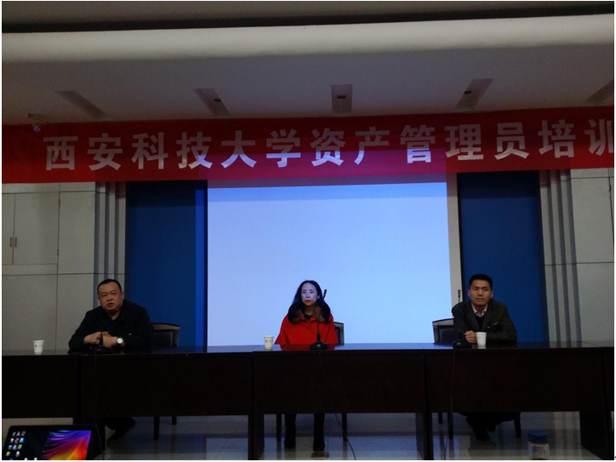
会议首先由闫昊副处长就本次培训目的和意义进行了强调，并就财政部2016年资产清查、产权登记工作进行了初步安排。同时感谢各位资产管理员多年来对资产管理工作的帮助与支持。随后资产科科长陈琦对本次系统升级培训需要注意的事项及会议安排做了简要说明。
此次培训专门聘请了久其软件公司技术人员进行授课，对升级后的系统做了详细讲解并现场操作演示，各资产管理员进行了上机实践操作。通过此次培训，一方面使各资产管理员了解了新系统的各项功能；另一方面对前期实际工作中遇到的问题也得到及时解答，有效促进了资产管理信息系统良好运行。

后勤分工会举办庆“三八”健步走比赛活动
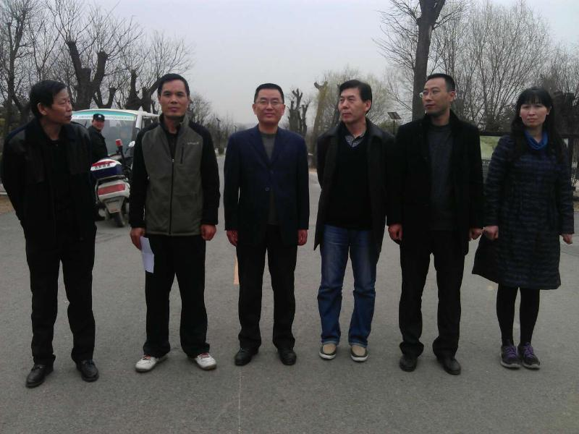
为庆祝“三八”国际劳动妇女节，丰富后勤女职工文化娱乐生活，后勤分工会于3月7日下午在临潼凤凰大道生态谷举办了健步走活动，共有80余名女职工参加。活动由后勤分工会主席石忠亮主持。处长王政军、书记薛奋勇、副处长马维仁、孙涛应邀出席了活动。
首先，薛奋勇书记代表资产与后勤管理处向后勤女职工致以节日的祝贺，肯定了女职工在后勤各项服务保障工作中做出的贡献，并对大家的无私付出表示感谢。
活动开始后，大家首先按照预定比赛路线展开了一场健身友谊较量，你追我
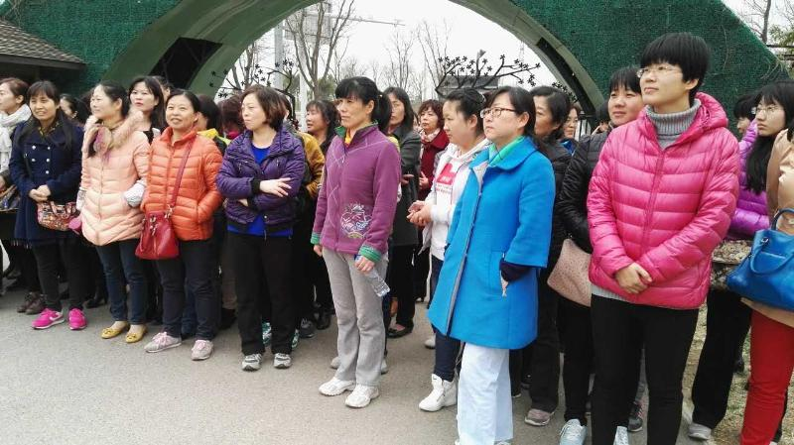
赶的同时又不失轻松愉悦，经过一番比拼，一、二、三等奖尘埃落定。之后，女职工们自行游览了凤凰大道生态谷相关景点，一路欢歌笑语，享受着有氧运动带来的乐趣，也充分展示出了后勤女职工阳光积极向上的精神面貌。

我处综合办公室召开工作会议
3月24日下午，办公室主任王世卫在临潼校区后勤综合办公室主持召开了近期工作会议。办公室全体工作人员参加了会议。
王世卫主任再次明确了综合办公室的工作职责，对办公室2016年工作进行了目标责任分解，并强调要充分认识办公室工作的复杂性、重要性，承担好当参谋、做助手、搞服务、综合协调等重要职能；要认清形势，找准定位，深刻把握新常态下我校后勤发展对综合办公室工作提出的新要求；要改进宣传方式方法，提升写作能力，规范档案管理，扎实推进后勤文化建设工作；继续加强办公室队伍建设，工作中耐心细致，团结协作，提前谋划，协调有力，确保全处各项后勤服务保障工作的正常有序。
会上，大家还就如何更好地完成本年度工作任务进行了讨论，并提出了相关意见和建议。

临潼餐饮举办春季食品安全知识讲座
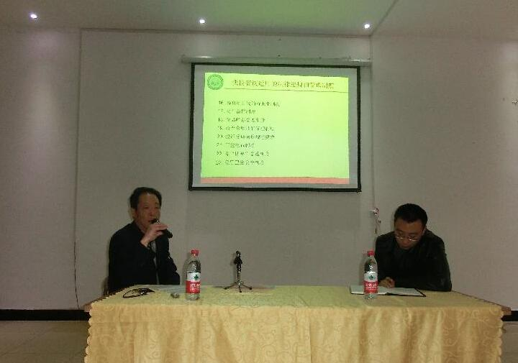
3月24日中午，临潼餐饮管理服务中心在榴馨苑二层餐厅举办了2016年春季食品安全知识讲座，主讲人为餐饮中心主任武书森老师，全体员工参加了讲座，资产与后勤管理处副处长孙涛应邀出席了讲座。
武主任首先从目前我国食品安全现状、高校食品安全卫生的重要意义、食品安全的重要性、我校餐饮使用的法律法规和管理制度、学习新《食品安全法》的感想等五个方面进行了详细讲解；接着，武主任以自己从事餐饮工作40年来的切身感受和典型案例谈了加强食品安全的重要性；然后就目前如何加强餐饮工作提出了相关建议。整个讲座内容丰富、案例
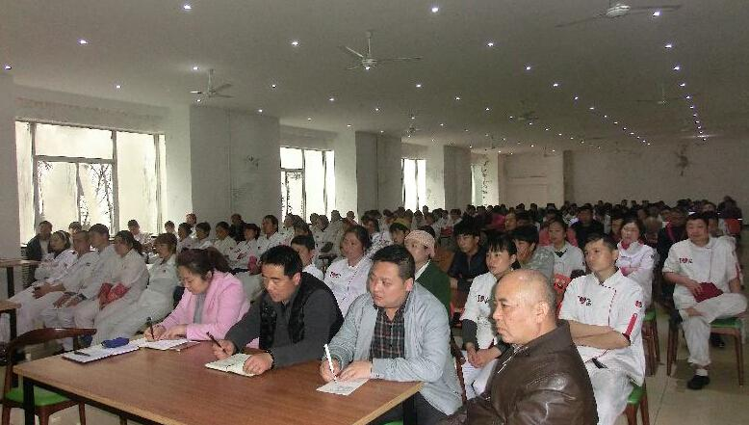
详实、感受真切。
最后，孙副处长就目前餐饮工作提出了几点要求。一是加强食品安全培训，增强食品安全意识；二是严格食品安全管理，落实食品安全责任；三是强化安全文明服务，做到食品安全“三满意”。

临潼公寓切实做好传染病防控工作
春季是传染病的高发季节，学生公寓又是人员最为密集的重要场所，一旦发生疫情，后果不堪设想。为了有效地防止传染病在公寓内传播，临潼公寓中心联同校医院采取措施，一方面利用黑板报大力宣传有关传染病预防知识，提示学生养成良好的卫生习惯，勤通风，勤洗澡，勤晾被褥，合理膳食，不熬夜，不随地吐痰，多喝水，加强体育锻炼，增强免疫力；一方面加大防控措施，及时清理卫生死角和楼内垃圾，清洗垃圾桶，保持楼内卫生整洁。定期对公共区域过氧乙酸消毒，宿舍紫外线灯消毒，重点宿舍反复消毒。并对公寓直钦机、开水房定期检查，定期擦试消毒洗衣机，确保设施完好无损、安全卫生。
临潼公寓竭力从精细化上下功夫，加大安全巡查和疾病防控宣传力度，努力提升公寓服务质量和师生满意度。

临潼餐饮与材料学院积极开展和谐餐厅共建活动
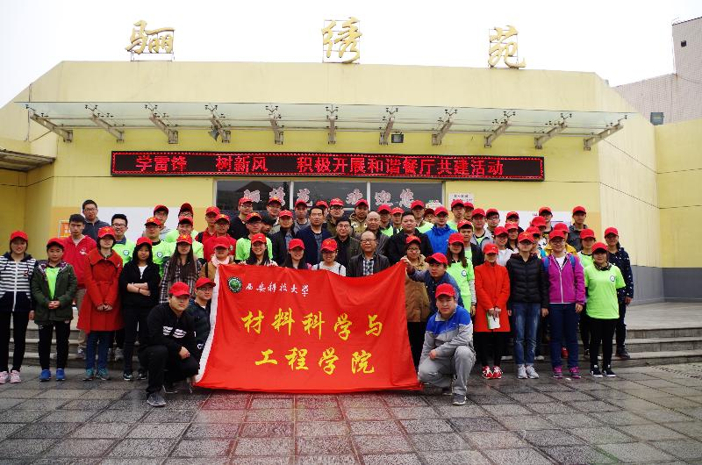
为深入开展学雷锋活动，临潼餐饮管理服务中心与材料科学与工程学院联合开展了以“学雷锋、树新风、共建和谐餐厅”为主题的共建活动。
3月16-17日中午11:50分左右，材料学院分团委资助部和高分子1401班分别组织共70名学生在临潼餐饮骊绣苑餐厅工作人员的带领下，拿着抹布、拖把、笤帚、簸箕等卫生工具，与餐厅员工一起对骊秀苑一、二、三餐厅的地面、桌椅、窗户及周边卫生进行了全面清扫。由于中心安排合理、部署周密，不到一小时，就将餐厅室内外卫生打扫的干干净净，创造出干净、整洁、文明的就餐环境。
活动结束后，同学们纷纷表示，今后将和餐饮中心联合，经常组织开展各
种活动，共建“和谐餐厅”。餐饮中心也表示今后将把共建活动纳入日常重要工作，让师生了解餐厅管理和运行的情况，让餐厅了解师生的意见和建议，不断提高餐饮管理和服务水平，共同为建设一个环境舒适、品种丰富、安全文明的餐厅而努力。

临潼物业维护教学设备及时 保障教学秩序正常
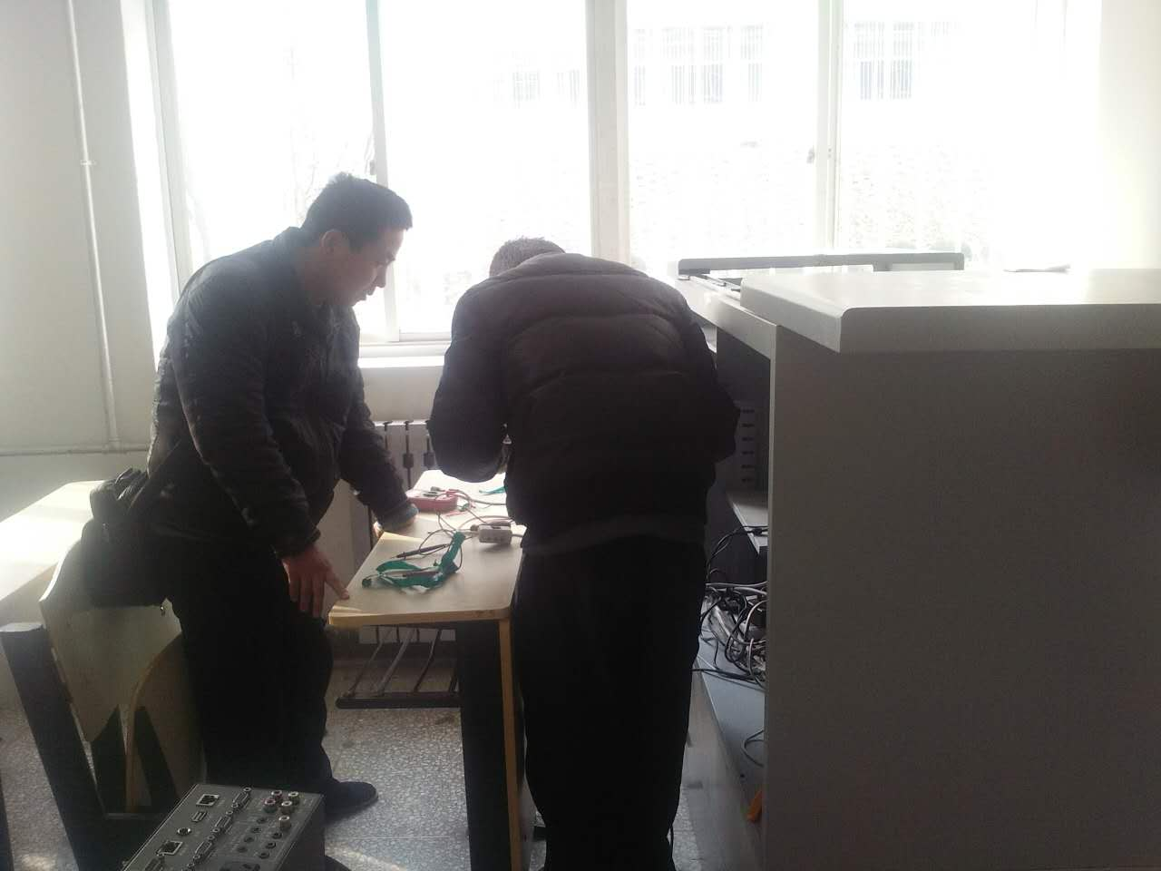
3月4日，教学东区多媒体管理人员接报修电话得知2#教学楼1楼205教室投影机打不开，多次启动后黑屏，便迅速赶到现场，通过重启投影机，排查相关信号线、电源线等，发现故障为中控芯片损坏，导致出现过热现象。为了不影响正常上课，维修人员临时改装电路，安装了旁路开关，并在机组旁粘贴温馨提示语，提醒后续上课教师能够顺利打开多媒体设备。接着，立即与设备商沟通，确保新芯片尽快安装。这只是中心员工日常工作的一个小缩影，他们每天都接到大量电话报修、使用咨询，正是他们耐心、细致的工作态度为广大师生正常的教学环境保驾护航！

雁塔公寓与学工部开展联合检查
为督促同学们形成良好的生活习惯，共同创建文明、和谐、温馨的公寓环境，3月29日，学工部与公寓中心开展联合检查。
检查中对学生宿舍内电源插座、违规电器、刀具、烟酒具、室内卫生等进行了全面检查，对发现的问题要求学生及时整改，并对学生进行了安全教育。
通过此次督促、检查，学生宿舍内环境有了较大改善，公寓中心在做好公共区域管理的基础上，将继续做好督促工作，与同学们携手打造干净整洁、温馨舒适、安全稳定的住宿环境。

动力二中心电工班认真维修路灯确保出行平安
为了确保校园夜间的照明安全，开学以来，动力管理维修二中心电工班五位师傅在临潼校区多次进行路灯的检修工作，共维修、更换LED路灯二百余盏。每盏LED路灯都由五组灯珠组成，其中一组灯珠上的一个灯珠损坏都会影响这盏路灯的正常照明，师傅们每次维修都需要反复测试调整。在维修校区路灯的同时，师傅们还担负着临潼校区各部门以及二级学院的电力维修工作，工作量非常大，经常加班加点，他们充分发扬不怕苦不怕累的精神，为学校积极做好路灯设施维护管理和亮化工作，不断提高设施完好率和亮灯率，确保路灯设施正常运行。

雁塔餐饮管理服务中心举办消防安全知识讲座
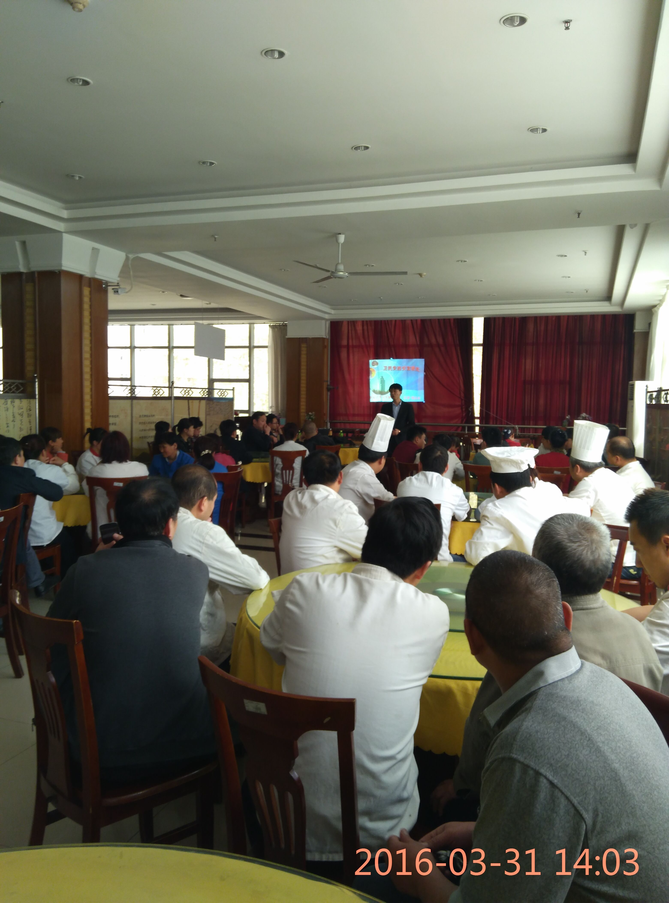
为切实提升雁塔餐饮消防安全保障能力， 3月31日下午，雁塔餐饮中心举办了消防安全知识讲座。西安卫民安消防安全教育中心钱志长教官应邀作了题为“让消防安全走进你我生活”的讲座。中心全体员工聆听了讲座。
钱教官针对食堂环境的特殊性，重点讲解了厨房场所、电气设备、燃气管道等发生火灾时要注意的安全事项、措施，同时结合照片和视频，对周围发生火灾事故的原因、救援措施、事故教训等作了生动的说明，最后钱教官还现场教授了各类灭火器材、自救呼吸器等消防设备的操作使用。
讲座结束后，大家纷纷表示受益匪浅，并表示在以后的工作生活中将高度重视消防安全，正确使用消防器材，严防死堵身边的各类消防隐患。

雁塔餐饮管理服务中心召开春季食品安全会议
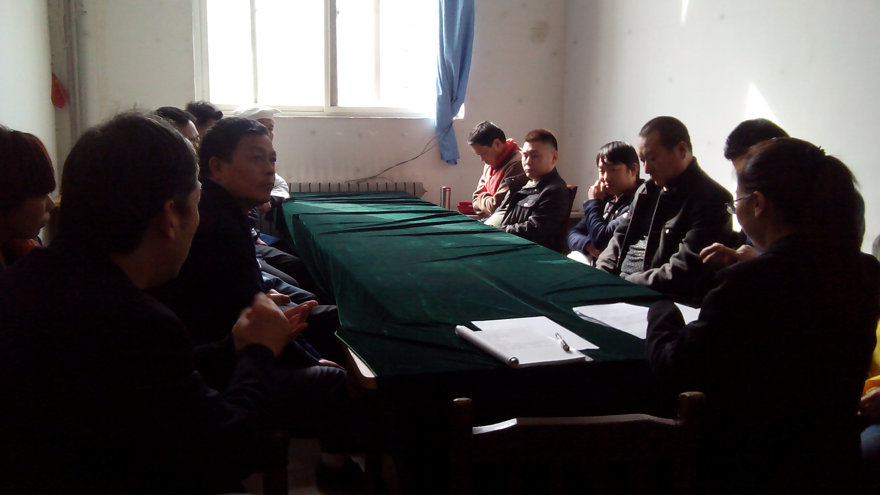
春季是传染病的高发期，为切实加强雁塔校区食堂的饮食安全，3月28日下午，雁塔餐饮管理服务中心召开春季食品安全专题会议，会议由中心副主任主持，餐饮中心班组长以上人员参加了会议。
会议首先传达了《资后处关于春季开学安全管理工作情况的汇报》，传达了《资后处2016年工作要点》相关精神，接着对加强春季食品安全的重要性进行了强调，对加强春季食品安全的重点环节进行了安排，要求大家严把食品采购、验收、储存、加工、出售各个关口；近期加强对常用食材的监督检查，杜绝变质食材进入餐厅；并对隔夜食品以及餐具洗消，从业人员卫生等方面进行了规范和要求。最后，重点对原材料、成品、半成品的索证索票进行了规范，根据《陕西省学校食堂食品安全监督管理暂行办法》的规定进行索证索票，并根据餐厅实际情况对各部门、各班组的索证索票进行具体要求。同时中心食品安全管理员要认真监督检查，做好台账，确保饮食安全的源头追溯。

雁塔公寓积极做好春季传染病防控工作
天气转暖，进入春季传染病高发期，为做好传染病防控和突发公共卫生事件的应对工作，雁塔公寓中心提早行动部署，积极开展春染病防控工作，确保学生公寓安全稳定。
一是召开专门会议，统一思想、提高认识。要求各公寓增强责任意识，加强日常监测，提高防控能力；二是加强对公共区域的保洁，确保不留死角。同时，加大检查、督促力度，深入学生宿舍帮助同学们做好室内卫生的清理和保持，并协同保卫处、学工部开展联合检查，共创良好的公寓住宿环境，减少疾病传播；三是坚持每天对公共区域过氧乙酸消毒，学生宿舍紫外线灯消毒；四是积极配合校医院做好结核病、艾滋病等传染病的防控宣传、疫情报告。3月份制作宣传板报2期，并协助发放宣传资料，提高师生的防控意识和能力。

雁塔公寓认真做好毕业设计学生的住宿接待工作
我校研究生招生规模逐年扩招，雁塔校区学生公寓房源日益紧张。为做好今年毕业设计学生的住宿接待工作，雁塔公寓一方面积极调配，将可利用房源最大化，尽最大努力为师生提供良好的服务保障；一方面积极与有需求的学院沟通，做好耐心细致的解释工作，确保了此项工作的平稳、有序开展；同时做好空房源的清扫工作，为同学们提供良好的住宿环境，3月份陆续接待95名毕业设计学生入住。

雁塔物业紧抓春季绿化 努力美化校园
阳春3月正是万物复苏的时候，雁塔物业绿化班的群体员工，迎来了又一季的绿化高峰。先是抗旱保苗，接着全力投入到春季校园环境的绿化工作之中。
今年春季气候无常，时热时冷。整个冬季西安地区降雨量严重不足，新学期开始，全体绿化班人员就已经全力投入到了抗旱保苗之中，将雁塔校区南北东三个院的现有绿化苗木连续进行了两次普遍的浇水作业。旱情有所缓解。
在我校迎来“十三五”的开年之际，又临近校庆60周年前夕，校园环境的整体提升面临艰巨的任务，有大量的工作任务需要逐步落实。校园绿化工作压力巨大。在后勤处及物业中心的统一指挥下，按照计划，雁塔物业的绿化员工将南院3号、11号楼南边和北院春华园等的相关绿化地进行了整地。清除了杂草，翻整了土地，为补苗种草做好准备。紧接着在植树节到来之前，为南院子中和蓄水池的校园绿化环境小改造栽植了1000棵南天竹，正式拉开了春季绿化改造工作。然后连续奋战，现将20号楼周边的绿化地进行了整地、换土等作业，3月25日冒着春季最大的一场春雨，大家齐心协力，努力奋战，伴着雨水和汗水一起，踩着脚下重重的泥块。全力完成了2816棵苗木的栽植工作。
现在，还有大量的春季绿化改造任务还在等待我们去一个一个的完成。随着气温的回升，校园的各种花草，都将在新一年里旺盛生长。我们还需要继续全力奋战，确保绿化改造和常规养护两不误。才能为大家创造更好的校园绿化环境。绿化班的全体员工决心不畏艰难，不怕吃苦，齐心协力地在后勤处和物业中心的领导下，做好本职工作。

2016届毕业生双选会运输服务保障任务圆满完成
3月23日～26日，我校2016届毕业生春季就业双选会在临潼校区体育馆正式举行，接待运输服务中心全员参与，顺利完成了本次双选会运输服务保障任务。
双选会前，中心提前与就业中心沟通配合，并结合学校要求及时召开了运输保障专题会议，明确运输服务工作小组成员，将车辆清洗、安全检查、会场运输等责任具体划分落实到人；双选会当日，驾驶员着装整齐，按时到岗，凭着高度的责任感和严肃认真的工作态度，克服了工作时间长、天气冷等多种困难，配合就业中心完成了一趟又一趟的用车服务保障任务，得到主办单位的好评，充分展示了后勤人的良好服务形象。

接待运输服务中心举办安全知识讲座
为进一步提高学校驾驶员安全文明服务师生能力，3月11日下午，接待运输服务中心特别邀请交警曲江大队法制科高涛警官来到我校，在临潼校区后勤会议室作了一场精彩的交通安全知识讲座。副处长马维仁、人力资与计划科科长马薇、中心办公室员工、全体驾驶员聆听了讲座。
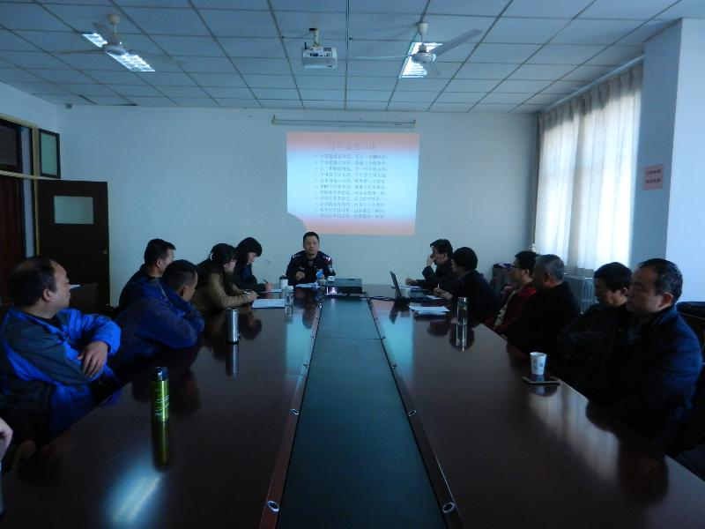
讲座中，高警官通过多媒体课件，图文并茂的讲述了交通安全基本常识，并根据新交通法规中修改的条款，对驾驶证申领、驾考等新政策进行了详细介绍，同时，还结合我校班车出行的特点，重点强调了高速路行车注意事项、应急处理措施。
最后，副处长马维仁要求驾驶员要加强业务学习，不断提升安全交通服务保障能力；中心要严格要求，精细化管理，有计划、有检查、有记录、有落实地做好两校区安全运输服务保障工作。

社区对辖区各种犬类实施狂犬疫苗的免费注射
为了确保不发生区域性重大动物疫病流行，按照区政府的部署安排，切实做好2016年春季防疫工作，科技大学社区配合大雁塔卫生防疫站于2016年3月25日上午对辖区群众散养的家庭各种犬类实施狂犬疫苗免费注射。居民都能积极主动地带领自己家的爱犬前来排队，有序领取免疫证、持证登记注射；同时防疫站医生耐心、负责，向居民宣讲犬类发病机理、临床症状、治疗和预防措施等方面知识，特别是被犬猫咬伤或抓伤后的急救措施等，热情地为居民的爱犬打针，一切工作有条不紊地进行，确保免疫密度，不漏户不漏犬，共为12只爱犬注射了狂犬疫苗。

社区计生办开展免费孕检工作
孩子是每个家庭的重心，根据国家计生局调查资料显示，当前新出生缺陷儿童不断增加，为了进一步有效降低出生缺陷发生风险，社区计划生育办公室配合大雁塔街道办给我们辖区有生育意愿的育龄夫妇做孕前优生健康检查，我们通过网络平台和张贴通知的方式，向教工和辖区居民传达这一惠民事项，广泛发动群众，吸引公众参与。通知发出至今反响较为热烈，很多教工和居民前来计生办咨询，登记，领表，并进行体检。有效的增强了服务对象预防出生缺陷的风险意识，为新生儿的健康提供保障。

